ข่าวประชาสัมพันธ์
ไมเนอร์ โฮเทลส์ ประกาศการลงนามโครงการแรก
ภายใต้แบรนด์ใหม่ระดับลักซ์ชัวรี่ “ไมเนอร์ รีเซิร์ฟ คอลเลคชั่น”
อเวนทอร่า รีสอร์ต บาเอีย ฟอร์โมซา, ไมเนอร์ รีเซิร์ฟ คอลเลคชั่น
เตรียมเปิดตัวในปี 2028 ณ รัฐรีโอกรานเดโดนอร์เต ประเทศบราซิล

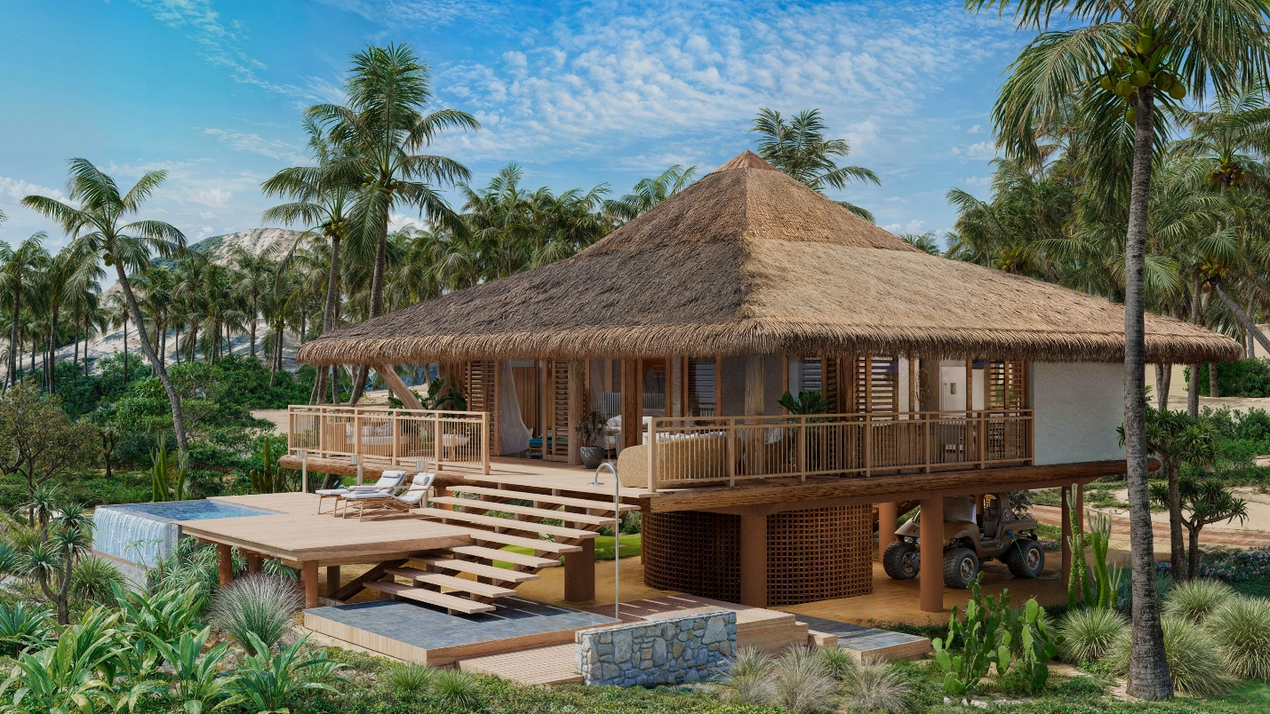

กรุงเทพฯ, xx มกราคม 2026 – ไมเนอร์ โฮเทลส์ (Minor Hotels) หนึ่งในเจ้าของและผู้นำด้านการบริหารโรงแรมระดับโลก ประกาศลงนามโครงการแรกภายใต้แบรนด์ลักชัวรีคอลเลคชั่นใหม่ ไมเนอร์ รีเซิร์ฟ คอลเลคชั่น (Minor Reserve Collection) ได้แก่ อเวนทอร่า รีสอร์ต บาเอีย ฟอร์โมซา (Aventora Resort Baía Formosa, Minor Reserve Collection) โดยมีกำหนดเปิดให้บริการในปี 2028 ณ รัฐรีโอกรานเดโดนอร์เต (Rio Grande do Norte) ทางตะวันออกเฉียงเหนือของประเทศบราซิล ซึ่งเป็นพื้นที่ที่ได้รับการยอมรับว่าเป็นหนึ่งในจุดหมายปลายทางสำคัญด้านการท่องเที่ยวเชิงอนุรักษ์ (Eco-tourism) ของประเทศ
ไมเนอร์ รีเซิร์ฟ คอลเลคชั่น เปิดตัวครั้งแรกเมื่อปีที่ผ่านมา โดยเป็นแบรนด์ลักชัวรีในรูปแบบซอฟต์แบรนด์ ที่ออกแบบมาเพื่อตอบโจทย์นักเดินทางผู้แสวงหาประสบการณ์การเข้าพักอย่างเหนือระดับ นำเสนอตัวตนและความประณีตอย่างมีรสนิยม โดยโรงแรมแต่ละแห่งล้วนมีเอกลักษณ์เฉพาะตัว พร้อมการตกแต่งอันโดดเด่นหาตัวจับยาก เพื่อมอบประสบการณ์อันน่าประทับใจที่พบได้เฉพาะที่นี่เท่านั้น ซึ่งทุกการมาเยือนที่พักในเครือไมเนอร์ รีเซิร์ฟ คอลเลคชั่น ผู้เข้าพักจะสัมผัสได้ถึงรสนิยม ความใส่ใจในทุกรายละเอียด และจิตวิญญาณของแต่ละจุดหมายปลายทางได้เป็นอย่างดี

อเวนทอร่า รีสอร์ต บาเอีย ฟอร์โมซา, ไมเนอร์ รีเซิร์ฟ คอลเลคชั่น ซึ่งมี Gremi International Group เป็นเจ้าของ พร้อมเดินหน้าสร้างแลนด์มาร์กระดับลักชัวรีแห่งใหม่ ณ เมืองบาเอีย ฟอร์โมซา (Baía Formosa) ในภูมิภาคตะวันออกเฉียงเหนือของประเทศบราซิล ซึ่งกำลังเติบโตเป็นอย่างมากในด้านการท่องเที่ยว รีสอร์ตแห่งใหม่นี้จะประกอบด้วยห้องพักจำนวน 50 ห้อง และเรสซิเดนซ์จำนวน 28 ยูนิต ซึ่งเปิดโอกาสให้ผู้สนใจสามารถเป็นเจ้าของที่พักภายในโครงการได้

แขกผู้เข้าพักและผู้อยู่อาศัยจะได้สัมผัสประสบการณ์การรับประทานอาหารระดับเวิลด์คลาส ผ่านห้องอาหารแบบ All-day dining, ห้องอาหารแบบสเปเชียลตี้, บาร์แอนด์กริลริมสระว่ายน้ำ รวมไปถึงล็อบบี้เลานจ์อันอบอุ่น สำหรับนักท่องเที่ยวสายสุขภาพ ที่รีสอร์ตและพื้นที่โดยรอบยังมีกิจกรรมกลางแจ้งมากมาย อาทิ ไคท์เซิร์ฟ (kite surfing), กีฬาโต้คลื่น (surfing), ซับบอร์ด (Stand-up paddleboarding) และการพายเรือคายัคในป่าชายเลน ควบคู่ไปกับฟิตเนสเซ็นเตอร์ สตูดิโอออกกำลังกาย และสปาภายในรีสอร์ต นอกจากนี้ ยังมี คิดส์คลับ (Kids’ Club) และห้องสมุดที่คัดสรรอย่างพิถีพิถัน เพื่อเติมเต็มประสบการณ์การพักผ่อนแบบครบวงจร ที่ผสมผสานทั้งความเพลิดเพลิน การเรียนรู้ทางวัฒนธรรม และการผ่อนคลายไว้อย่างสมบูรณ์แบบ

Natal, the state capital, known as the “City of the Sun” for its more than 300 days of sunshine annually, adds further appeal with diverse coastal environments including mangroves and the natural reserve of Mata Atlântica.

ด้วยทำเลที่ตั้งใกล้เมืองบาเอียฟอร์โมซา ในรัฐรีโอกรานเดโดนอร์เต ผู้เข้าพักจะได้ใกล้ชิดกับแหล่งท่องเที่ยวทางธรรมชาติอันเลื่องชื่อมากมาย อาทิ เนินทรายเจนิปาบู (Genipabu Dunes) ใกล้เมืองนาตาล (Natal), อ่าวบาเอีย ดอส โกลฟินโยส (Baía dos Golfinhos หรือ Dolphin Bay) และ หาดปีปา (Pipa Beach) ซึ่งขึ้นชื่อในเรื่องผืนป่าแอตแลนติกอันเขียวชอุ่ม หน้าผาสูงตระหง่าน และระบบนิเวศทางทะเลอันอุดมสมบูรณ์ ที่เป็นถิ่นอาศัยของโลมาและเต่าทะเล นอกจากนี้ เมืองนาตาลซึ่งเป็นเมืองหลวงของรัฐ ยังได้รับสมญานามว่า “City of the Sun” จากจำนวนวันแดดจ้ามากกว่า 300 วันต่อปี รวมไปถึงภูมิประเทศชายฝั่งที่หลากหลาย ทั้งพื้นที่ป่าชายเลน และเขตอนุรักษ์ธรรมชาติ มาตาแอตแลนติกา (Mata Atlântica) อันทรงคุณค่า ที่ช่วยเพิ่มเสน่ห์อันน่าหลงไหลให้เมืองแห่งนี้ได้เป็นอย่างดี

“เรามีความยินดีเป็นอย่างยิ่งที่ได้ร่วมมือกับ Gremi International ในการประกาศการลงนามโครงการแรกภายใต้ ไมเนอร์ รีเซิร์ฟ คอลเลคชั่น ซึ่งเป็นแบรนด์คอลเลคชั่น ใหม่ของเราในกลุ่มลักชัวรี โครงการแห่งนี้จะเป็นส่วนสำคัญในการส่งเสริมศักยภาพให้กับอุตสาหกรรมการท่องเที่ยวของบราซิล ซึ่งมีความแข็งแกร่งและเติบโตอย่างต่อเนื่อง โดยเฉพาะพื้นที่ปีปา (Pipa) ที่ได้รับการยอมรับว่าเป็นหนึ่งในจุดหมายปลายทางด้านการท่องเที่ยวเชิงอนุรักษ์ที่สำคัญของประเทศ” ดิลิป ราชากาเรีย (Dillip Rajakarier) ประธานเจ้าหน้าที่บริหารของไมเนอร์ โฮเทลส์ กล่าว “ในขณะเดียวกัน ความต้องการด้านการท่องเที่ยวระดับลักชัวรีและกิจกรรมกีฬาทางน้ำที่กำลังเพิ่มสูงขึ้นอย่างต่อเนื่อง ยังช่วยดึงดูดนักเดินทางที่มองหาที่พักซึ่งมีเอกลักษณ์เฉพาะตัวที่ผสานความสะดวกสบาย การผจญภัย และความยั่งยืนเข้าไว้ด้วยกันอย่างลงตัว ซึ่งทั้งหมดนี้สะท้อนถึงดีเอ็นเอของแบรนด์ ไมเนอร์ รีเซิร์ฟ คอลเลคชั่น ที่เพิ่งเปิดตัวไปเมื่อไม่นานมานี้”

อเวนทอร่า รีสอร์ต บาเอีย ฟอร์โมซา, ไมเนอร์ รีเซิร์ฟ คอลเลคชั่น มาพร้อมความสะดวกสบายด้านการเดินทาง โดยสามารถเชื่อมต่อจากทั้งสนามบินนานาชาติ Governador Aluízio Alves ในเมืองนาตาล และ สนามบินนานาชาติ João Pessoa ในรัฐปาราอีบา ซึ่งใช้เวลาเดินทางประมาณ 60 นาที จากทั้งสองสนามบิน

สำหรับข้อมูลเพิ่มเติม สามารถเยี่ยมชมได้ที่ www.minorhotels.com/en/new-openings/aventora-resort-baia-formosa-minor-reserve-collection

ปัจจุบัน ไมเนอร์ โฮเทลส์ ดำเนินธุรกิจโรงแรมและรีสอร์ตใน 58 ประเทศทั่วโลก โดยมีโรงแรมในเครือเปิดให้บริการแล้วจำนวน 5 แห่งในประเทศบราซิล ภายใต้แบรนด์ ทิโวลี (Tivoli), เอ็นเอช คอลเลคชั่น (NH Collection) และ NH (เอ็นเอช) พร้อมแผนการขยายธุรกิจในอนาคตอีกหลายโครงการ รวมถึงการเตรียมเปิดตัวแบรนด์ลักชัวรีระดับโลกอย่างอนันตรา (Anantara) เป็นครั้งแรกในประเทศบราซิลเร็วๆนี้อีกด้วย

-จบ-

ไมเนอร์ โฮเทลส์ (Minor Hotels)
ไมเนอร์ โฮเทลส์ คือผู้นำระดับโลกในอุตสาหกรรมการบริการ โดยมีโรงแรม รีสอร์ต และที่พักอาศัยภายใต้แบรนด์ต่างๆ มากกว่า 640 แห่ง* ใน 58 ประเทศทั่วโลก โดยมุ่งสร้างสรรค์ประสบการณ์การเข้าพักที่แปลกใหม่และเปี่ยมด้วยความเข้าใจ ผ่านพอร์ตโฟลิโอแบรนด์โรงแรมชั้นนำ อาทิ อนันตรา เอเลวาน่า คอลเลคชั่น เดอะ โวลสลีย์ โอเทลส์ ทิโวลี ไมเนอร์ รีเซิร์ฟ คอลเลคชั่น เอ็นเอช คอลเลคชั่น นาว อวานี คอลแบร์ คอลเลคชั่น เอ็นเอช โอ๊คส์ และ ไอสเตย์ ควบคู่ไปกับธุรกิจร้านอาหารและบาร์ ประสบการณ์การท่องเที่ยว รวมถึงแบรนด์ด้านสปาและเวลเนสที่หลากหลาย ด้วยประสบการณ์ยาวนานกว่าสี่ทศวรรษ ไมเนอร์ โฮเทลส์ มุ่งเสริมสร้างความแข็งแกร่งให้กับแบรนด์ รวมไปถึงความร่วมมือระยะยาว และขับเคลื่อนความสำเร็จทางธุรกิจ โดยให้ความสำคัญสูงสุดกับสิ่งที่มีความหมายต่อผู้เข้าพัก พนักงาน และพันธมิตรทางธุรกิจ มาโดยตลอด

ไมเนอร์ โฮเทลส์ เป็นสมาชิกของ Global Hotel Alliance (GHA) และพร้อมมอบสิทธิประโยชน์แก่สมาชิกผ่านโปรแกรมสะสมคะแนน Minor DISCOVERY ซึ่งเป็นส่วนหนึ่งของ GHA DISCOVERY

ดูรายละเอียดเพิ่มเติมได้ที่ minorhotels.com และติดตาม Minor Hotels ได้ทาง Facebook, Instagram, LinkedIn, TikTok และ YouTube

*หมายเหตุ: จำนวนโรงแรมดังกล่าวรวมทั้งโรงแรมที่เปิดให้บริการแล้ว และโครงการที่อยู่ระหว่างการพัฒนา ซึ่งได้มาจากการเป็นเจ้าของ ร่วมทุน สัญญาเช่า และสัญญาบริหาร

ขอบพระคุณที่กรุณาเผยแพร่ข่าวประชาสัมพันธ์
หากต้องการรายละเอียดเพิ่มเติม กรุณาติดต่อ
บริษัท พิมพลัส จำกัด โทร.02-741-5212-5 #107
พิมพ์ชนะ เอกชัย (เจ็ม) Line ID: gemskii
อุกฤษฎ์ ปริยธาดา (ออฟ) Line ID: Offpimplus
พรรณนิภา สุวรรณ (ปูเป้) Line ID: Poopaepsister28

